GUÍA DE INGLÉS

Name: | Grade: Kinder | Date: semana N° 20
¿QUÉ APRENDEREMOS?
Objetivo (s): Reaccionar a lo escuchado, estableciendo relaciones con experiencias personales y/o expresando preferencias u opiniones por medio de: • palabras • dibujos • mímicas y acciones (OA 5)
Contenidos: Abecedario y números del 1 al 10 en inglés.
Objetivo de la semana: Reconocer y comprender letras y números en el idioma.
Habilidad: Reconocer letras y números en inglés.
¿Qué necesito saber?
Para comenzar necesitas saber de qué se trata la habilidad de Reconocer y qué entendemos por abecedario y números.

Entonces:
Reconocer es: Distinguir o identificar a una persona o una cosa entre varias por una serie de características propias.

Ahora aprenderemos el abecedario en inglés. Lee atentamente el abecedario, debajo de cada letra esta su pronunciación en inglés. Pídele a un adulto que te ayude a leerlas.
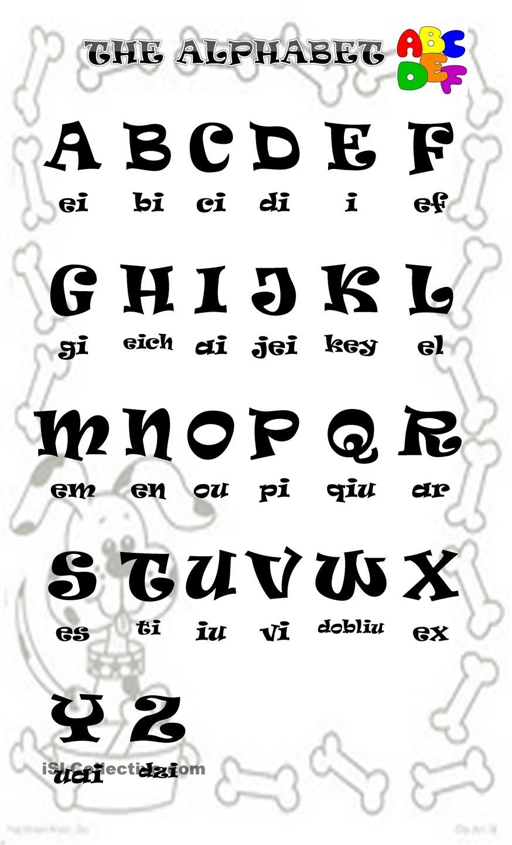
Entonces, en esta guía realizaremos lo siguiente:

Instrucciones:

- WRITE your name in the card, then count how many letters does your name have and WRITE THE NUMBER in the square. (ESCRIBE tu nombre en la tarjeta, luego cuenta cuantas letras tiene tu nombre y ESCRIBE EL NUMERO en el cuadrado.)

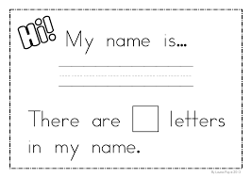
*Enviar foto de la guía desarrollada al whatsapp del curso.
YOU ARE LIKE A STAR!

Autoevaluaciòn o Reflexión personal sobre la actividad:
1.- ¿Qué fue lo más difícil de este trabajo? ¿Por qué?
…………………………………………………………………………………………………………………..
How do you feel doing this worksheet? ¿Cómo te sentiste haciendo esta guía?

